«Мы вместе»: Организации объединяются, чтобы помочь детям
с ограниченными возможностями

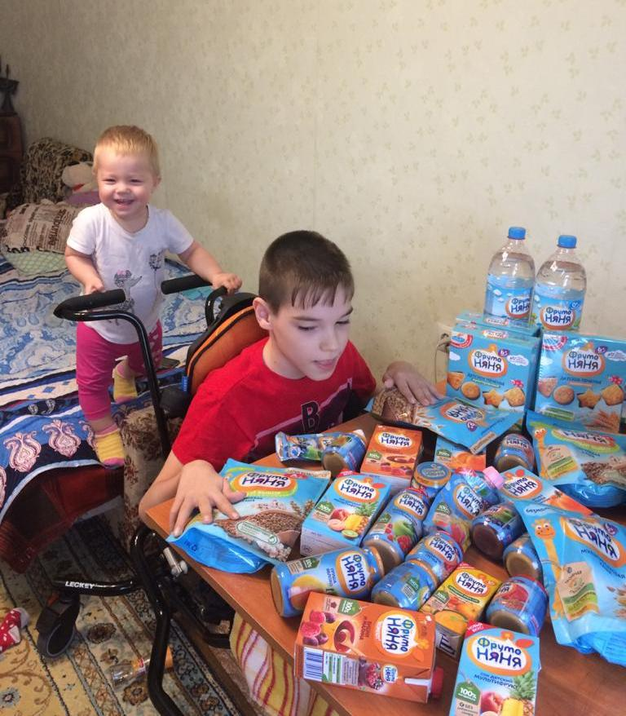

Молодые специалисты Молодежного совета при Департаменте по делам гражданской обороны, чрезвычайным ситуациям и пожарной безопасности города Москвы и волонтеры Благотворительного фонда поддержки детей и укрепления семейных ценностей Екатерины Иноземцевой, сотрудника ГУП СППМ, добровольно приняли участие в проекте «Мы вместе».
Со слов Екатерины, многие семьи, которые растят и воспитывают детей с ограниченными возможностями здоровья, в условиях карантинных мер по борьбе с коронавирусом попали в сложную жизненную ситуацию. Все дети находятся на дистанционном обучении, а дети-инвалиды остались без реабилитации и возможности выйти из дома. Несмотря на это, активные жители Тверского района из многодетных семей, участники проекта и волонтеры фонда, не оставляют в беде многодетные семьи и помогают им.

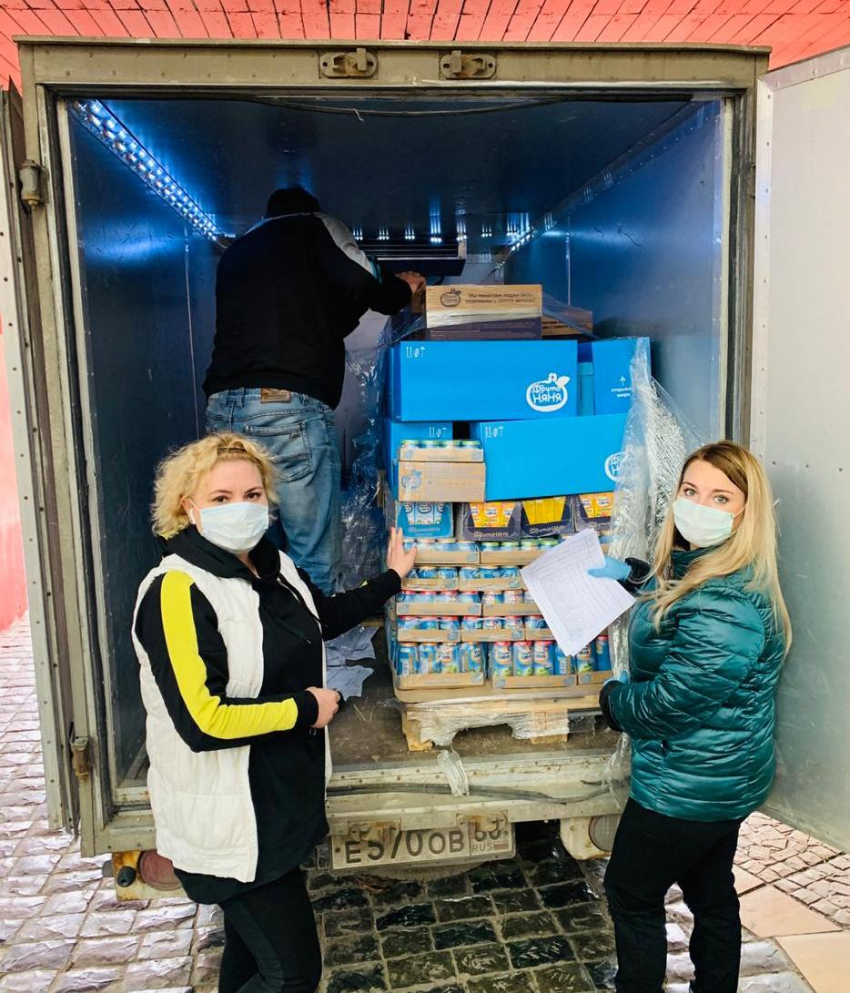

- Для семей, где воспитываются дети с инвалидностью, актуальна любая помощь, начиная от получения продуктов, жизненно важных лекарств и средств гигиены до компьютеров, - пояснила Екатерина. – На днях для решения этого вопроса я обратилась к производителю детского питания «Фрутоняня», Генеральному директору АО «ПРОГРЕСС» Наталье Медуновой с просьбой принять участие в масштабном проекте Общероссийского народного фронта г. Москвы «Мы вместе». Наталья с радостью откликнулась на это предложение и направила целую машину детского питания.
Молодежь проекта отозвалась сразу, чтобы развести продукцию адресно, каждой нуждающейся семье. За день, 57 семей московских многодетных семей получили детское питание.
По статистике, в Москве проживает более 40000 детей с инвалидностью. И все они нуждаются в адресной помощи.
Хочется поблагодарить участников благотворительного проекта за слаженную и быструю работу и напомнить, что развоз помощи продолжается. Пусть таких добрых дел будет больше.

